Sequência didática 1

Características dos animais

Conteúdos
Características dos animais (ambiente, cobertura do corpo, locomoção, respiração, alimentação).
Agrupamento dos animais de acordo com suas características.
Ciclo de vida dos animais.

Objetivos
- Reconhecer as características dos animais relacionadas ao ambiente, locomoção, cobertura do corpo, respiração e alimentação.
- Agrupar animais com características comuns.
- Entender os diferentes tipos de ciclo de vida nos animais.

Objeto de conhecimento e habilidades da BNCC – 3ª versão
A sequência didática trabalha com o objeto de conhecimento Características e desenvolvimento dos animais, previsto na Base Nacional Comum Curricular. Esse objeto de conhecimento é desenvolvido por meio das respectivas habilidades EF03CI04: Identificar características sobre o modo de vida (o que comem, como se reproduzem, como se deslocam etc.) dos animais mais comuns no ambiente próximo, EF03CI05: Descrever e comunicar as alterações desde o nascimento que ocorrem em animais de diferentes meios terrestres ou aquáticos, inclusive o homem e EF03CI06: Comparar alguns animais e organizar grupos com base em características externas comuns (presença de penas, pelos, escamas, bico, garras, antenas, patas etc.).

Número de aulas
2 aulas (de 40 a 50 minutos cada).

Aula 1

Conteúdos específicos
Características dos animais relacionadas a ambiente, cobertura do corpo, locomoção, respiração e alimentação.
Agrupamentos de animais com características comuns.

Recursos didáticos
Páginas 12, 13, 14 e 15 do Livro do Estudante, lápis e cópias da tabela proposta na atividade complementar.

Encaminhamento
Inicie esta aula fazendo o questionamento da página 12 do Livro do Estudante: “Você já parou para pensar que as características dos animais interferem na relação com o ambiente em que eles vivem? Dê um exemplo.”. Deixe os alunos falarem livremente. Oriente esse diálogo inicial incentivando-os a participar ativamente e manifestar o conhecimento que têm sobre o tema.
Amplie o diálogo acrescentando novas questões: “Quais os tipos de cobertura corpórea dos animais você conhece?”, “Quais os ambientes e tipos de locomoção?”, ”Quais os órgãos que possibilitam aos animais respirar?”, “Quais os tipos de alimentação?”.
Após essa conversa inicial, leia os textos das páginas 12 e 13 do Livro do Estudante, que abordam a cobertura do corpo dos animais, os ambientes aquáticos e terrestres e o modo de locomoção dos animais. Peça aos alunos que façam a atividade 2, que questiona se eles conhecem outra forma de locomoção dos animais além das já mencionadas.
Dando continuidade à aula, leia as páginas 14 e 15 do Livro do Estudante, que tratam da respiração e da alimentação dos animais. Peça a eles que façam a atividade 3, que trata da classificação dos seres humanos em herbívoros, onívoros ou carnívoros.
Realize a atividade complementar proposta a seguir.
Parte A: Distribua para cada aluno uma cópia da tabela abaixo ou a reproduza no quadro de giz e solicite que a copiem em uma folha avulsa.

Nome do animal | Ambiente | Cobertura da pele | Locomoção | Órgãos de respiração | Tipo de alimentação

O objetivo dessa atividade é o preenchimento da tabela com os dados de animais que os alunos já conhecem e que fazem parte de seu cotidiano, seja em casa, seja por meio da mídia (televisão, internet, revistas etc.), seja por meio de zoológicos ou aquários. A tabela deve ser preenchida individualmente e, se necessário, com o auxílio do professor. Incentive-os a indicar os animais que conhecem e os itens da tabela de acordo com o que foi estudado: ambiente (aquático, terrestre); cobertura da pele (pelos, penas, escamas, carapaça); locomoção (pernas, asas, nadadeiras); respiração (pulmões, pele, brânquias) e alimentação (herbívoros, carnívoros, onívoros).
Parte B: Concluído o preenchimento da tabela, solicite aos alunos que escolham um dos tipos de característica estudada e agrupem os animais com base nas características comuns. Por exemplo: se escolherem a característica tipo de alimentação, deverão separar os animais do quadro em três grupos: carnívoros, herbívoros e onívoros.
A atividade complementar pode ser utilizada como aferição da aprendizagem. Espera-se que os alunos tenham agrupado os animais de acordo com a característica escolhida, favorecendo o desenvolvimento das habilidades EF03CI04 e EF03CI06, que abordam a identificação das características do modo de vida dos animais e a organização dos animais com características externas comuns, respectivamente.

Aula 2

Conteúdo específico
Tipos de ciclo de vida nos animais.

Recursos didáticos
Páginas 18, 19 e 20 do Livro do Estudante, lápis, computador e projetor de imagens ou cópias da imagem do ciclo de vida da galinha da atividade complementar.

Encaminhamento
É importante que os alunos compreendam a importância biológica da reprodução, já que ela é a responsável pela manutenção das espécies. Nessa faixa etária, o estudo da reprodução envolve a compreensão do ciclo vital nos animais, que, apesar de suas particularidades, apresenta pontos comuns, ou seja, todos os animais nascem, crescem, podem se reproduzir e morrem. Conhecer as particularidades da reprodução dos animais é uma das formas de os alunos se familiarizarem com a diversidade de animais.
Inicie esta aula fazendo uma leitura compartilhada do texto da página 18 do Livro do Estudante, que trata do desenvolvimento e da reprodução dos animais. Oriente-os a observar com atenção a imagem que representa o ciclo de vida de um gato, enfatizando a fase em que ele é filhote, depois o gato adulto, a fase de reprodução e os novos filhotes. Questione-os: “Vocês têm algum animal de estimação?”, “Já acompanharam o ciclo de vida de algum animal?”. Permita a livre expressão dos alunos sem, no entanto, estender demais essa reflexão inicial.

Solicite aos alunos que façam as atividades 7 e 8 da página 19 do Livro do Estudante. A atividade 7 aborda o ciclo de vida dos seres humanos, solicitando a ordenação de imagens correspondentes a diferentes fases da vida. A atividade 8 trabalha as mudanças que ocorreram na vida dos alunos: desde quando eram bebês até agora e solicita uma representação por meio de desenho de como eles acham que ficarão quando forem adultos.
Dando continuidade à aula, leia o texto da página 20, que trabalha os animais que nascem de ovos e os animais que sofrem metamorfose. Apresente o desenvolvimento de sapos e de borboletas, destacando que alguns animais, quando filhotes, apresentam muitas diferenças em relação aos adultos, pois apresentam metamorfose durante o ciclo de vida.
Como atividade complementar, imprima a imagem a seguir e fixe no quadro de giz, ou use um projetor de imagens, caso a escola possua esse recurso.

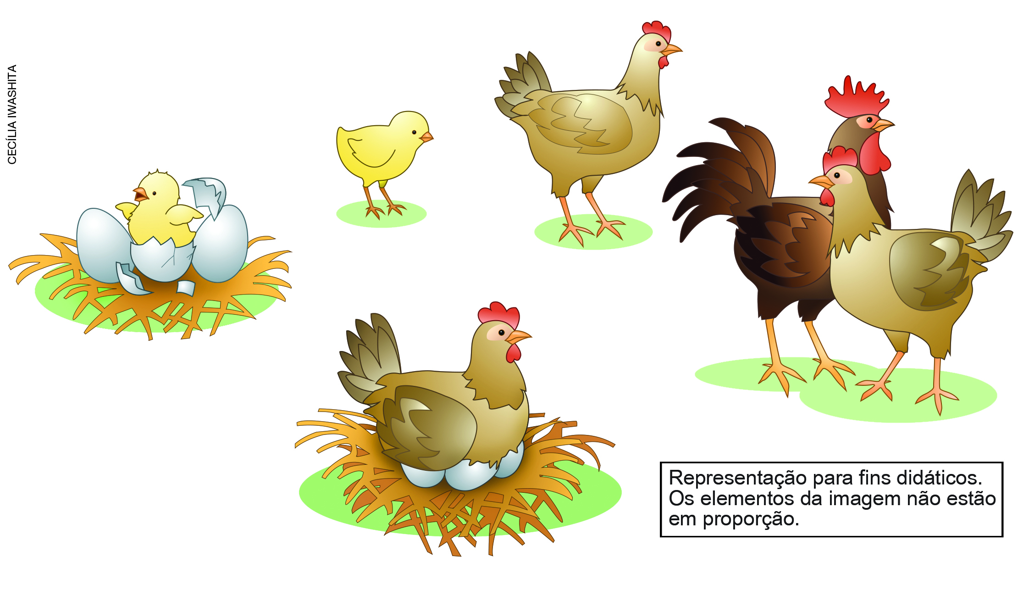
Estabeleça um diálogo com a turma, a partir das seguintes questões norteadoras:
a) O que essa imagem representa?
b) Quais são as fases do ciclo de vida que estão representadas na imagem?
c) O ciclo de vida desses animais se parece com o dos seres humano?
Incentive a participação da turma, direcionando seus olhares para a observação das imagens. Conclua a atividade ressaltando que em alguns animais, como as galinhas, os filhotes se desenvolvem em ovos. Essa atividade complementar pode ser utilizada como aferição da aprendizagem e favorece o desenvolvimento da habilidade EF03CI05, em que os alunos devem descrever e comunicar as alterações que ocorrem desde o nascimento em animais nos meios terrestres.

Atividades

1. Complete os espaços em branco do quadro.
Animal | Locomoção | Alimentação | Cobertura do corpo
Beija-flor | asas e pernas
Lobo-guará |  | onívoro | pelos
Onça-pintada |  |  | pelos
Tartaruga-marinha | nadadeiras

2. Complete as lacunas com as fases de vida do desenvolvimento do sapo.
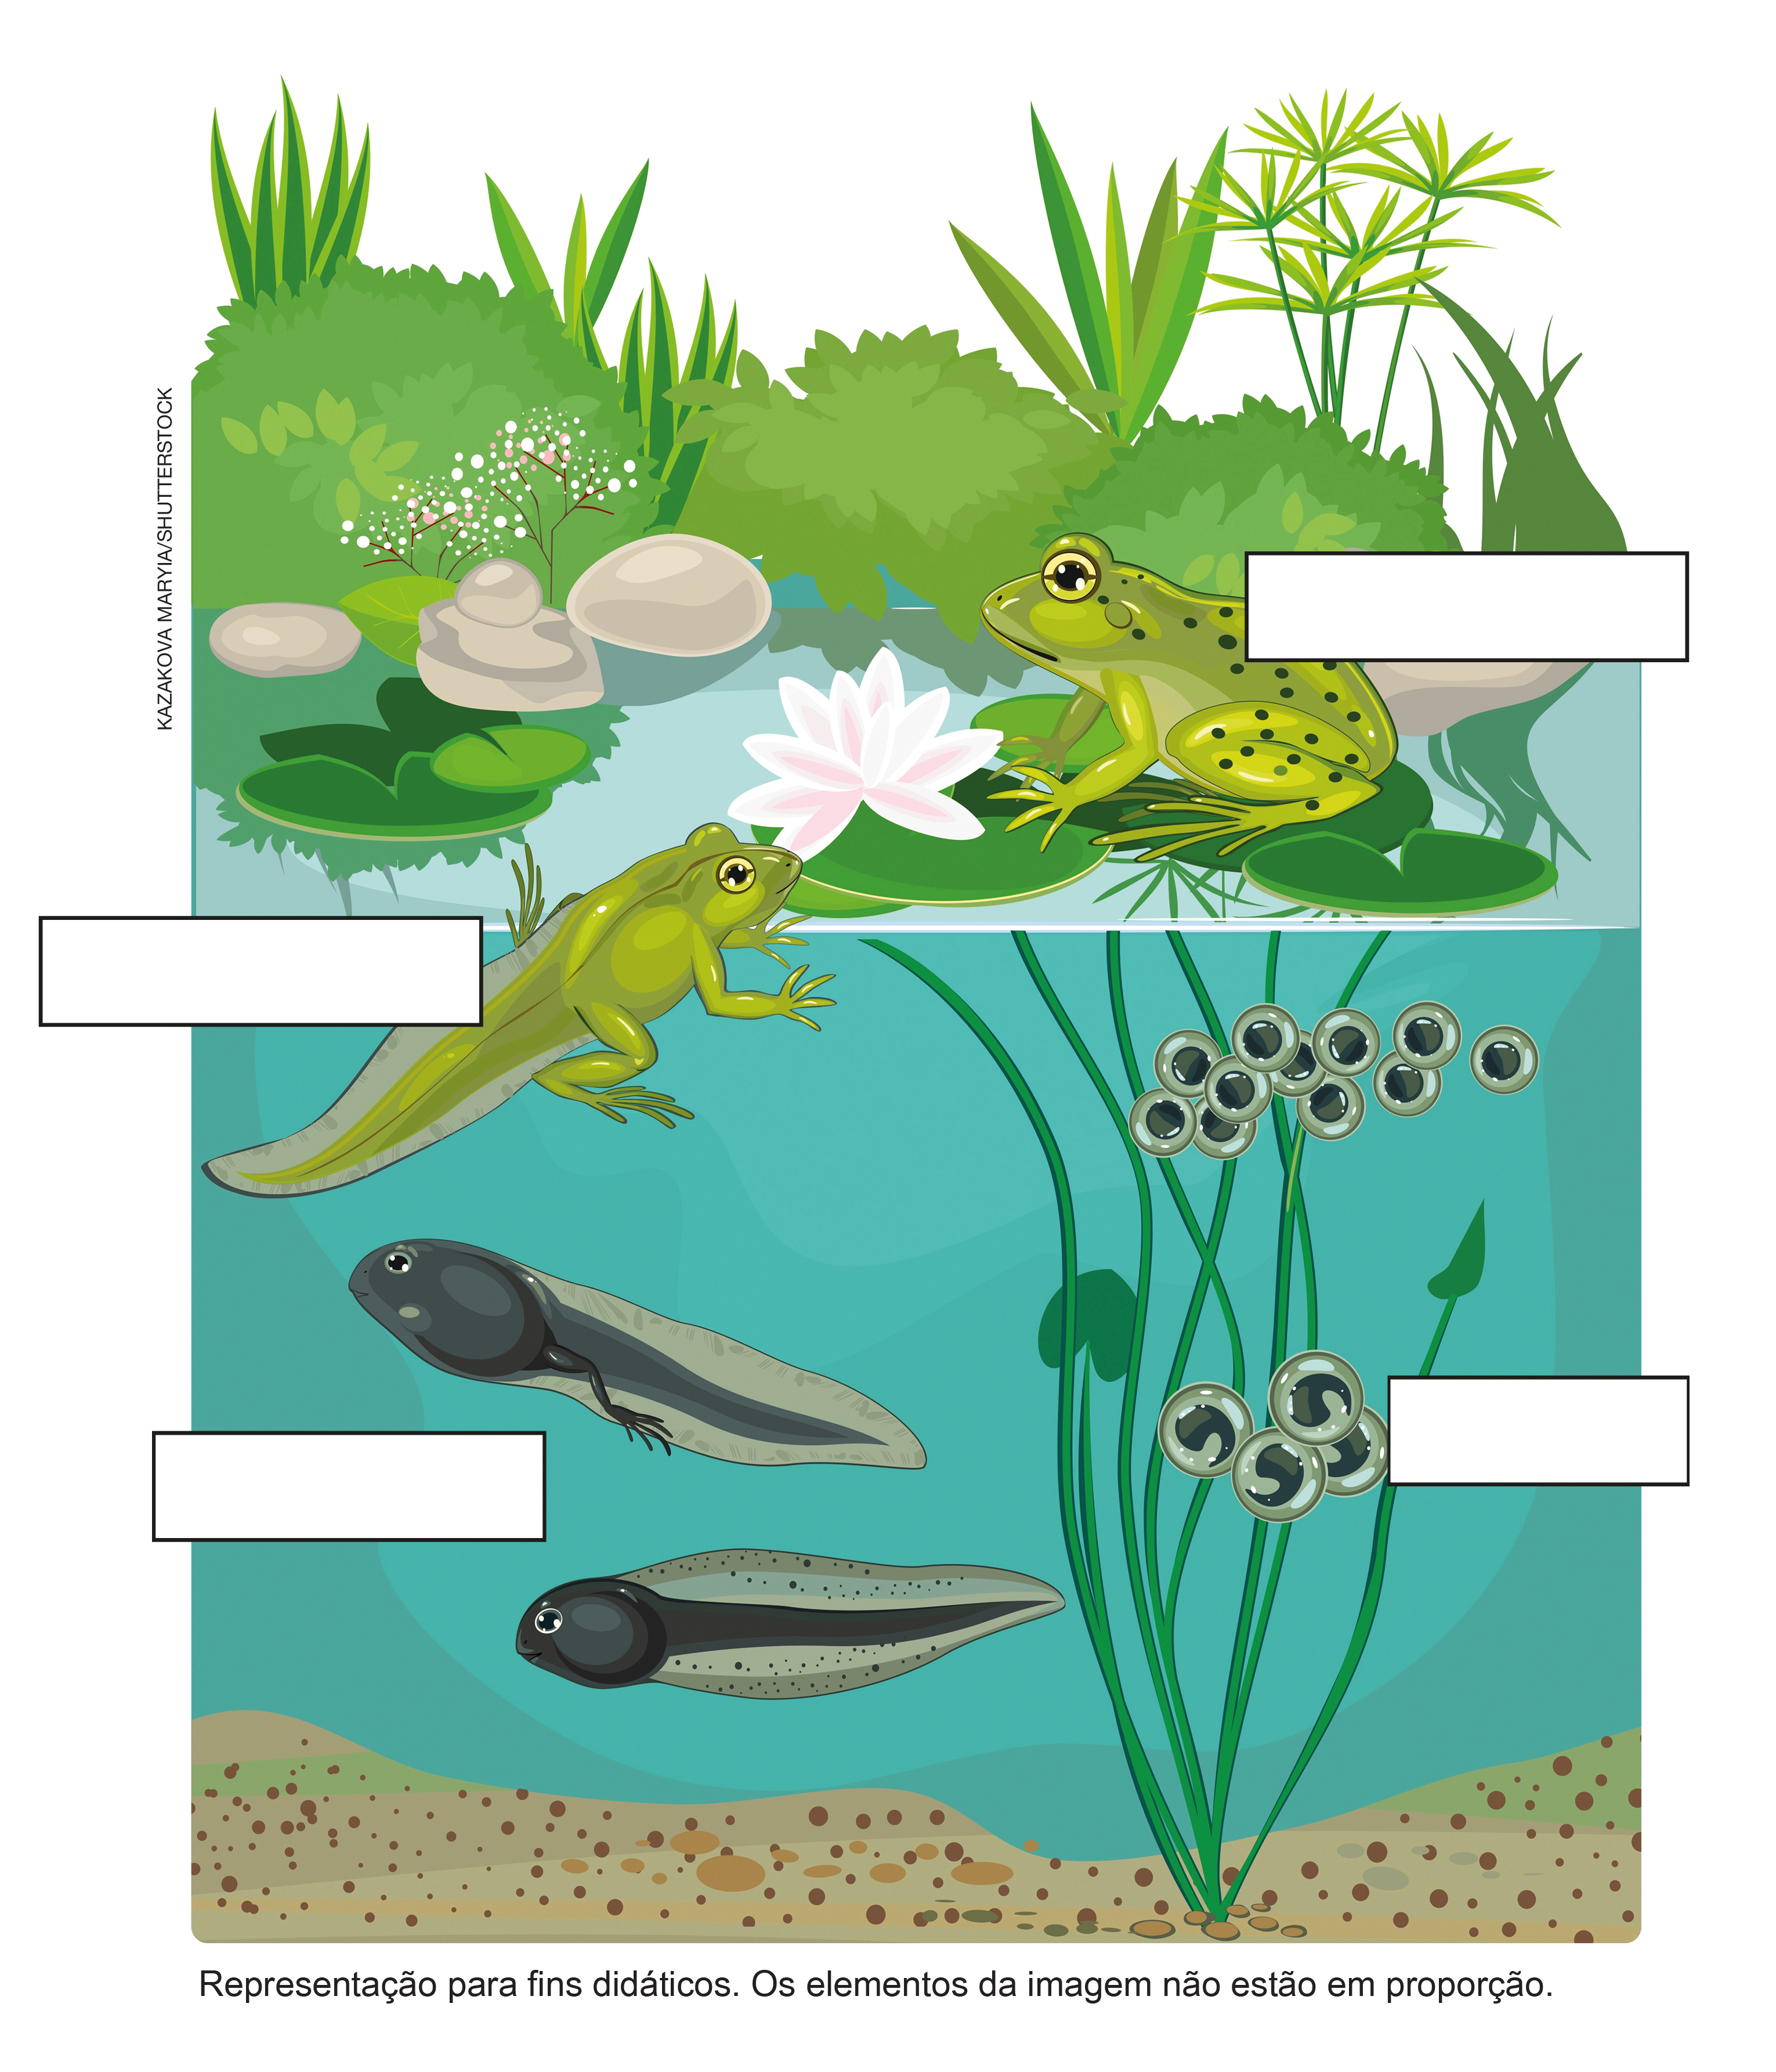

Respostas das atividades

1.
Animal | Locomoção | Alimentação | Cobertura do corpo
Beija-flor | asas e pernas | herbívoro | penas
Lobo-guará | pernas | onívoro | pelos
Onça-pintada | pernas | carnívoro | pelos
Tartaruga-marinha | nadadeiras | carnívoro | carapaça

2.
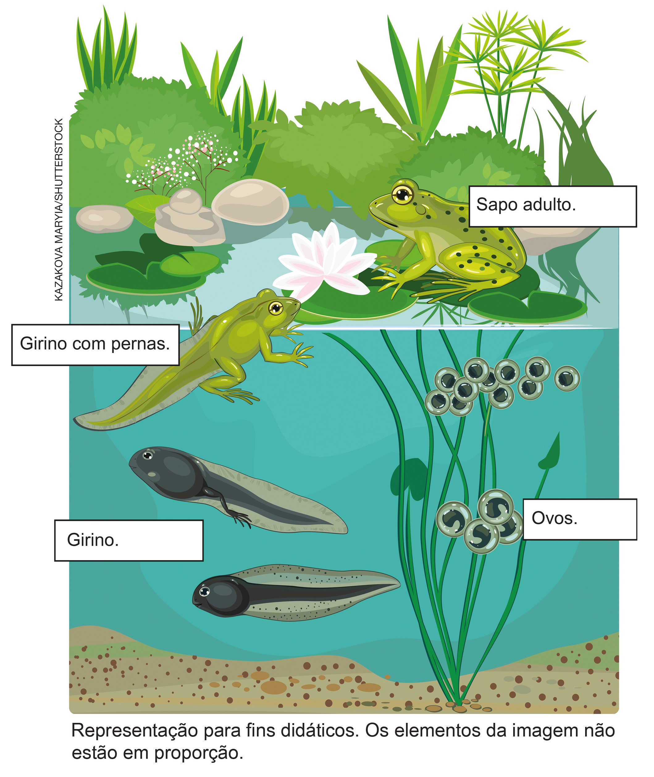

Autoavaliação

Marque um X de acordo com o que você aprendeu. | Sim | Mais ou menos | Não
1. Sei reconhecer algumas características sobre o modo de vida de alguns animais.
2. Consigo agrupar os animais com características comuns.
3. Compreendo as diferentes formas de nascer dos animais.
4. Sei descrever as alterações ocorridas desde o nascimento em alguns animais.

